**Załącznik mapowy do projektu uchwały - § 1 ppkt g) i § 1 ppkt h)**

Sulęcin, działka nr 187/22 i 191/3, obręb 0048.

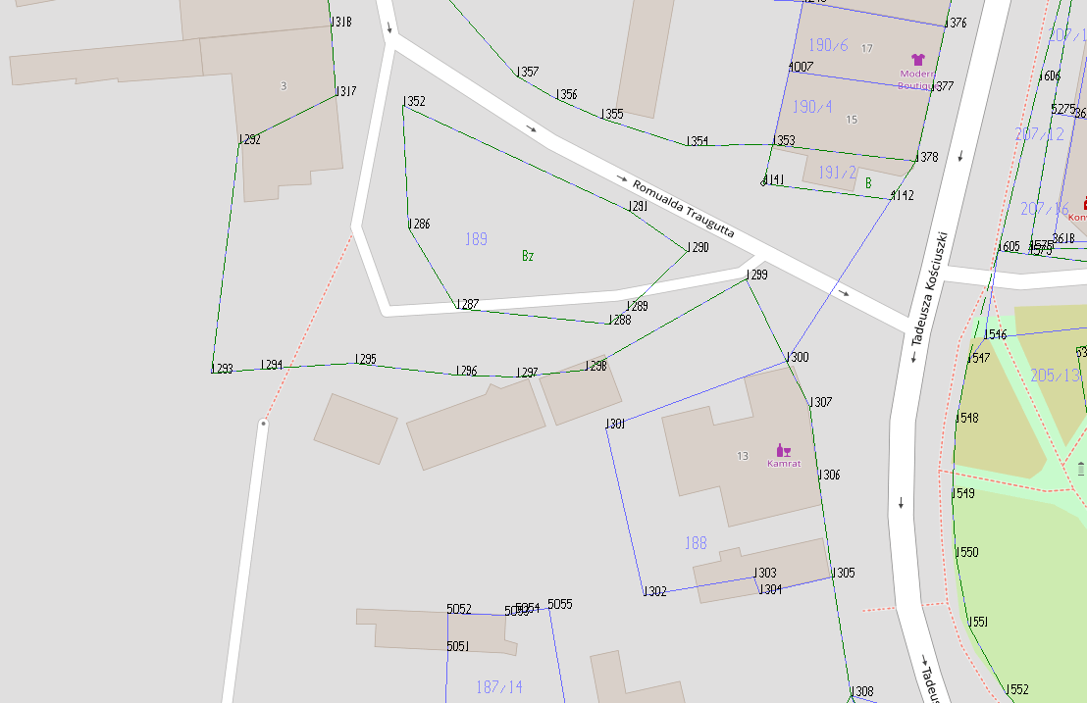

- część działki o numerze ewidencyjnym 187/22 o pow. 51,00 m2 położonej w 0048 obrębie miasta Sulęcin **z przeznaczeniem na grunt działalność handlowo-usługową.**

 - część działki o numerze ewidencyjnym 191/3 o pow. 5,00 m2 położonej w 0048 obrębie miasta Sulęcin **z przeznaczeniem na grunt działalność handlowo-usługową.**